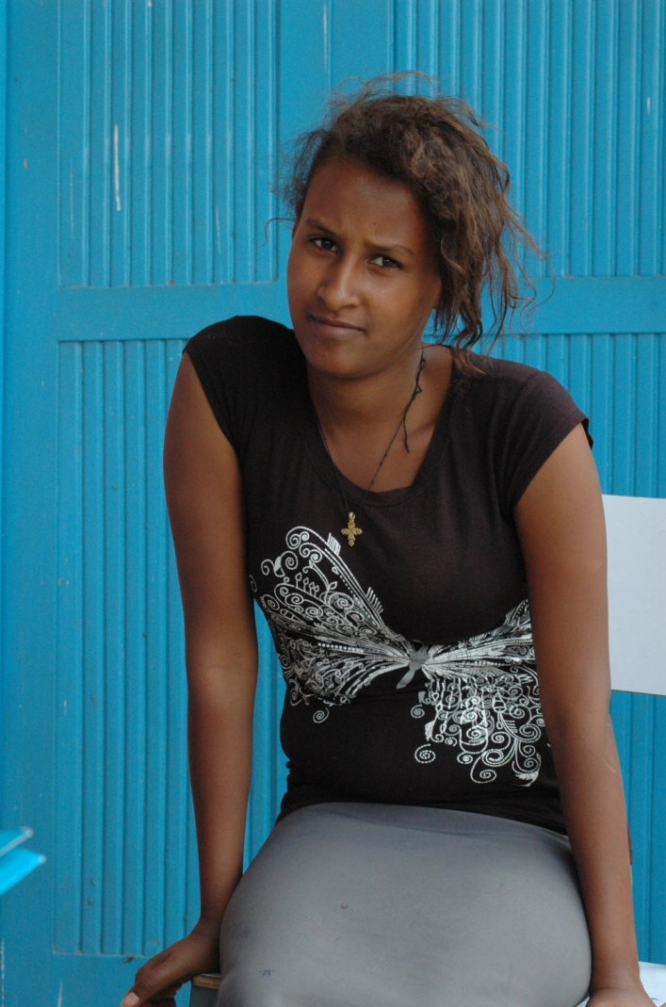
Navn: 8: Ayalenesh Mengesha
Dreng/pige: F
Alder: 16
Årstal ankomst til børnehjemmet ? 2006
Fra hvilken by/område/familiebaggrund? Mekele. Moren døde i en bilulykke. Boede hos sin far til han døde. Kom i kontakt med Fikre.

Hvilken klasse går du i? 7
Hvilke fag kan du bedst lide? kemi
Hvad er din yndlingsbeskæftigelse? Lektier, lege, læse bøger
Hvilken uddannelse kunne du tænke dig? læge
Hvilken skole går du i og hvor langt har du til skole? Yekatit public. Går der hele dagen.
5 min til skole
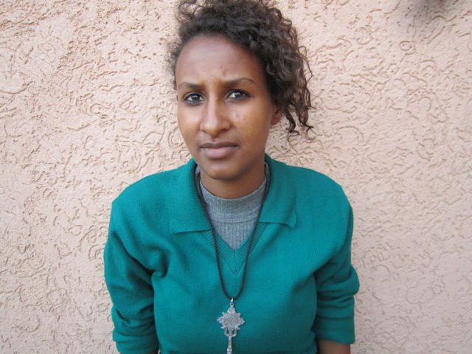2014

